Új közlekedési táblák kihelyezése:

Arany J. u. – Pacsirta u.
1 db | elsőbbségadás kötelező |  | 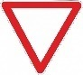

Kossuth u. 53
1 db | buszmegálló |  | 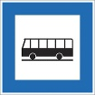

Kossuth u. 39
1 db | gyermekek |  | 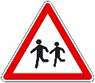

Kossuth u. 57
1 db | 30 km/h sebességkorlátozó |  | 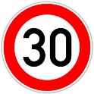

Szabadság u. 6
1 db | egyirányú

Szent István tér - Szabadság u.
1 db | elsőbbségadás kötelező

Toldi u. – József A. u.
1 db | elsőbbségadás kötelező

Fő u. – Tanya u.
1db | zsákutca |  | 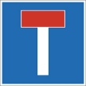

Diófa sor – Kövesdi u.
1 db | 30 km/h sebességkorlátozó

Erzsébet u. – Széchenyi u.
1 db | elsőbbségadás kötelező

Meglévő közlekedési táblák beszedése:

Kossuth u. 3.
1 db | buszmegálló

Kossuth u. 4.
1 db | buszmegálló

